Задание по ритмике 3 класс преп. Месропян Л.М. 13.04.20
1. Переписать, проставить тактовые черточки, чтобы получилось 4 такта в размере ¾. Прохлопать ритм со счетом вслух (фото 1)
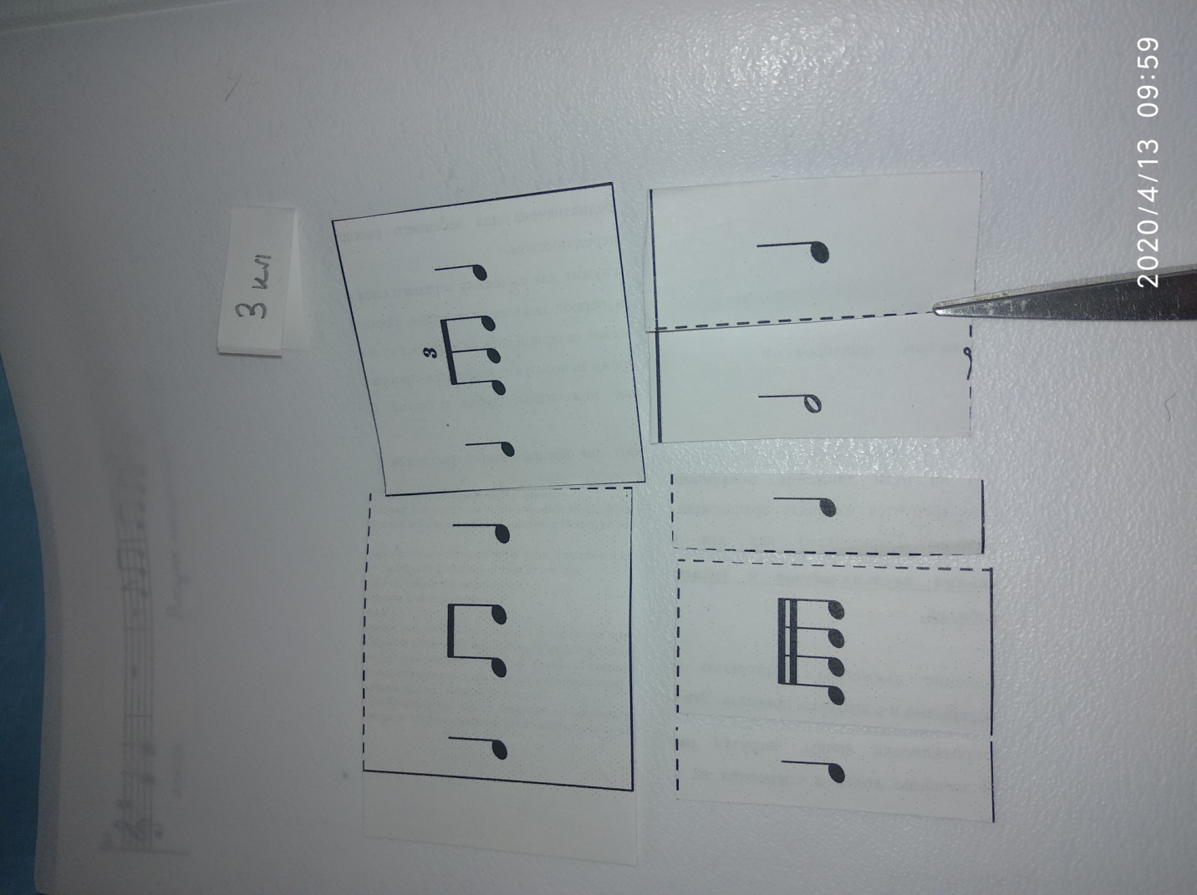
2. Переписать, проставить тактовые черточки, чтобы получилось 4 такта в размере 2/4. Прохлопать ритм со счетом вслух (фото 2)
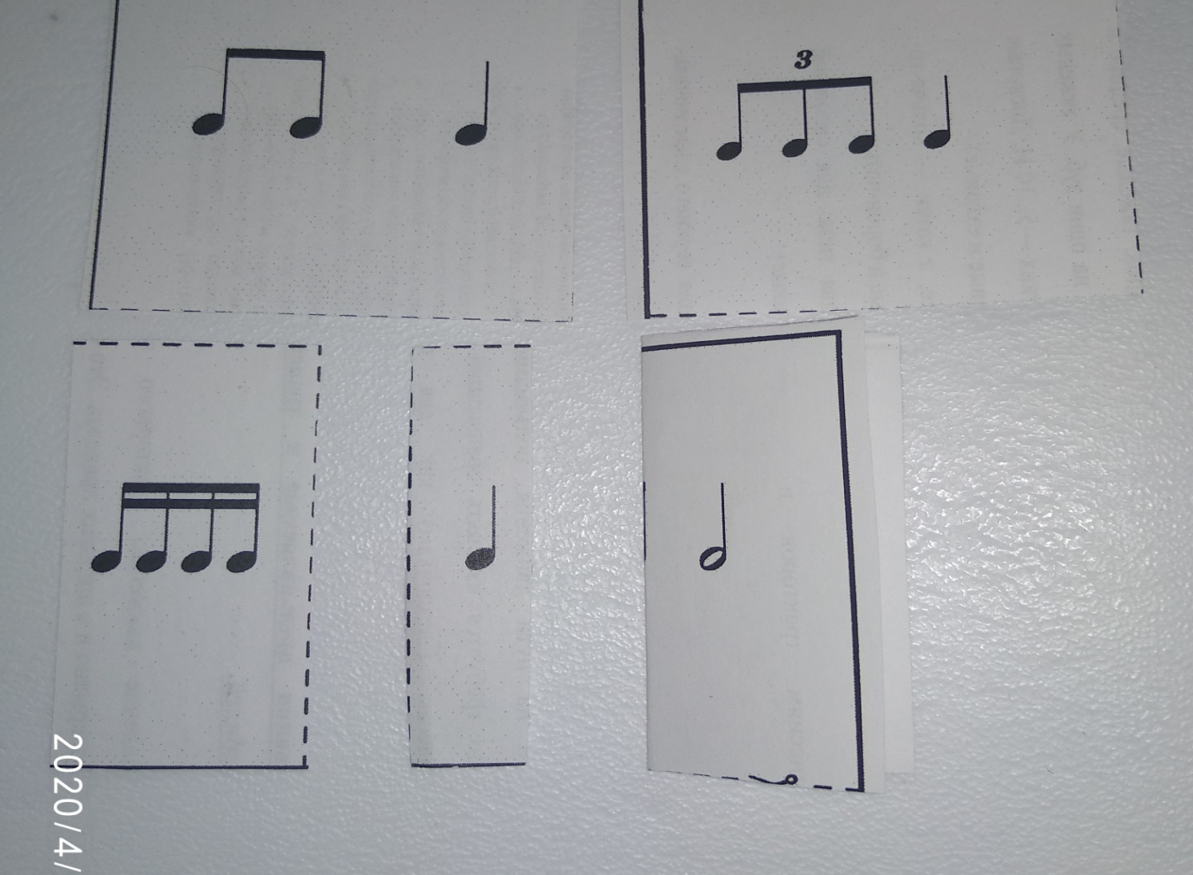
3. Повторить движения под музыку П.Чайковского «Марш деревянных солдатиков», «Старинная французская песенка».

